Manual Ilustrativo sobre consistências alimentares na cirurgia ortognática: orientações para profissionais e pacientes
Illustrative Manual on food consistency in orthognathic surgery: guidelines for professionals and patients

Resumo

Objetivo: Desenvolver um material educativo para profissionais e pacientes envolvidos na cirurgia ortognática. Método: Trata-se de um estudo descritivo. Para a definição do conteúdo teórico do manual foram consultadas as mais recentes versões de diretrizes e guidelines na área de nutrição clínica, além de artigos científicos atualizados e indexados nas bases online que continham importantes informações acerca do tema escolhido. O material educativo foi submetido à apreciação de profissionais da saúde, com o propósito de nivelamento do conteúdo. Resultados: O manual foi dividido em cinco partes, compostas por figuras e textos explicativos. A primeira, descreve os aspectos da cirurgia; a segunda, elucida as particularidades encontradas no pós-operatório referentes a alimentação; a terceira, apresenta instrumentos facilitadores para a administração das refeições; a quarta, aborda suplementação nutricional e a quinta, explana orientações gerais relativas a nutrição. Conclusão: A elaboração de um manual ilustrativo se mostrou de grande relevância, tendo em vista a importância do acesso rápido e prático de informações específicas sobre o tema abordado. Constituiu-se de um valioso instrumento terapêutico, que torna a operacionalização e a aplicação da terapêutica dietética uma tarefa rotineira e fácil. Sugere-se a validação posterior deste manual ou a elaboração de novos materiais, buscando sempre o aperfeiçoamento de ferramentas úteis de intervenção nutricional.

Palavras-chave: Cirurgia Ortognática, Consistências Alimentares, Manual orientativo.

Abstract

Objective: To develop educational material for professionals and patients involved in orthognathic surgery. Method: This is a descriptive study. To define the theoretical content of the manual, the most recent versions of guidelines in the field of clinical nutrition were consulted, as well as updated scientific articles indexed in online databases that contained important information on the chosen topic. The educational material was submitted to the appreciation of health professionals, with the purpose of leveling the content. Results: The manual was divided into five parts, consisting of figures and explanatory text. The first one describes the aspects of the surgery; the second one elucidates the particularities found in the postoperative period regarding food; the third one presents facilitating instruments for the administration of meals; the fourth one addresses nutritional supplementation and the fifth one explains general guidelines on nutrition. Conclusion: The elaboration of an illustrative manual proved to be of great relevance, given the importance of quick and practical access to specific information on the topic addressed. It constituted a valuable therapeutic tool, which makes the operationalization and application of dietary therapy a routine and easy task. The posterior validation of this manual is suggested, such as the elaboration of new materials, seeking for the improvement of new actions in face of nutricional intervention.

Keywords: Orthognathic Surgery, Food Consistency, Guidebook.

1 INTRODUÇÃO
A cirurgia ortognática é um tratamento cirúrgico traumatológico que visa a correção das assimetrias ou deformidades dentofaciais graves que podem acontecer por causas genéticas ou adquiridas ao longo da vida. Essas deformidades acarretam a desoclusão da arcada superior com a arcada inferior, podendo causar distúrbios na mastigação, respiração, articulações e, por estar associada a estética do rosto, problemas psicológicos.¹
A funcionalidade e a estética são os aspectos que mais determinam a busca e, consequentemente, a exposição dos pacientes à cirurgia ortognática de forma que, na maioria dos casos, esses dois pontos caminham juntos. Para o diagnóstico, os profissionais analisam a etiologia e submetem os pacientes a exames específicos para determinar o planejamento cirúrgico.^{1,2}
Os pacientes que passam por uma cirurgia bucomaxilofacial vivem desafios em todo o processo. Inicialmente, quando se faz o tratamento ortodôntico, pode haver desconforto, dor, sensibilidade, entre outras complexidades. Após a descompensação odontológica acontece a exposição cirúrgica e, por fim, a recuperação que traz consigo dificuldades, principalmente na fala, respiração, mastigação e deglutição.²
No pós-operatório da cirurgia, os pacientes são condicionados a uma dieta com consistência modificada, geralmente de 6 a 8 semanas em consistência líquida/pastosa, prolongando para pastosa/branda por tempo individualizado para cada paciente, sendo que essa conduta se faz necessária para evitar a fadiga do material de fixação, depósito de resíduos nos pontos cirúrgicos e proliferação bacteriana, além das dificuldades eminentes do procedimento. Para auxiliar nesta recuperação, os aspectos nutricionais têm extrema relevância, visto que a maioria dos pacientes apresentam dificuldades nas escolhas alimentares, perda significativa de peso e susceptibilidade a carências nutricionais.²
Considerando que uma abordagem adequada sobre os aspectos nutricionais contribuem para a redução das complicações, melhora da cicatrização óssea, promoção e manutenção do estado nutricional e que há escassez de informações práticas quanto as consistências alimentares e orientações nutricionais específicas para esses pacientes, este estudo objetivou a elaboração de um manual ilustrativo, para auxiliar tanto os pacientes quanto os profissionais envolvidos neste processo.³

2 MÉTODO

Trata-se de um estudo descritivo. Para definição do conteúdo teórico do manual foram consultadas versões de diretrizes e guidelines na área de nutrição clínica, além de artigos científicos atualizados e indexados nas bases on-line PubMed/MEDLINE e Scielo, dos últimos 15 anos, que continham importantes informações acerca do tema escolhido.
Utilizou-se para a redação do manual uma linguagem prática e concisa, permitindo uma rápida leitura pelo profissional em sua rotina clínica, inclusive durante a consulta com o paciente.
Após o término da confecção, o manual foi enviado a odontólogos, cirurgiões bucomaxilofaciais e nutricionistas para que estes avaliassem o conteúdo técnico e a utilidade do manual na transmissão da informação proposta de forma eficaz para a prática clínica, além de sua adequação método-pedagógica. A avaliação foi elaborada na plataforma do Google Forms com as seguintes questões:
1. O manual possui uma linguagem objetiva, clara e acessível, sendo facilmente compreendida?
2. Os temas tratados no manual foram pertinentes e esclarecedores?
3. A estrutura/ordem de apresentação está adequada?
4. As partes abordadas no manual contribuem na orientação dos usuários?
5. Você recomendaria a leitura desse manual?
6. Você sugere alguma alteração no manual apresentado ou tema a ser acrescentado? Se sim, deixe a sua sugestão.
O questionário foi respondido por seis profissionais, sendo quatro cirurgiões bucomaxilofaciais, um odontólogo hospitalar e um nutricionista clínico. Em unanimidade, o manual foi bem avaliado pelos envolvidos. Quatro dos profissionais não sugeriram nenhuma alteração e dois profissionais sugeriram acrescentar a indicação de suplementos alimentares e deixar mais claro ao paciente a relação entre a dieta prescrita e o processo curativo.
Por fim, foram feitas adaptações para a finalização do manual a partir das considerações dos profissionais especialistas.

3 RESULTADOS

O manual é dividido em cinco partes, compostas por figuras e textos explicativos. A primeira parte descreve os aspectos da cirurgia, a segunda elucida as particularidades encontradas no pós-operatório referentes à alimentação, a terceira apresenta instrumentos facilitadores para a administração das refeições, a quarta aborda suplementação e a quinta explana orientações relativas à nutrição.

4 MANUAL ILUSTRATIVO SOBRE CONSISTÊNCIAS ALIMENTARES NA CIRURGIA ORTOGNÁTICA

1. Cirurgia ortognática

Procedimento cirúrgico que objetiva a correção das assimetrias ou deformidades dentofaciais, fornecendo melhora nos aspectos funcionais e estéticos do rosto. Tais deformidades acarretam a desunião das arcadas, podendo causar distúrbios na mastigação, respiração, articulações e, por estar associado à estética do rosto, distúrbios psicológicos.^{1,2}
Para determinar o diagnóstico cirúrgico, os profissionais (cirurgião bucomaxilofacial e ortodontista) analisam a causa e submetem os pacientes a exames específicos. No pré-operatório, além dos diversos exames, a maioria dos pacientes passam pelo tratamento ortodôntico, que pode gerar desconforto, dor e sensibilidade. Já a fase operatória acontece sob anestesia geral e o pós-operatório traz consigo dificuldades, principalmente na fala, respiração, mastigação e deglutição.^{1,2}

2. Alimentação no pós-operatório

Em função das dificuldades eminentes do procedimento cirúrgico e afim de evitar a fadiga do material de fixação, retardo na consolidação dos ossos, depósito de resíduos nos pontos, proliferação bacteriana, além da contribuição no processo curativo e estabilidade cirúrgica, os pacientes são condicionados a uma dieta com consistência modificada que varia entre dieta líquida completa, líquida pastosa, pastosa, branda e livre. ^{2,3}
Nas primeiras 48 horas após a cirurgia é recomendado que a alimentação seja fria, com o intuito de minimizar a dor e chances de sangramento nas incisões. ^{2,3}

2.1. Tipos de Consistências Alimentares ⁴
2.1.1 Líquida completa ⁴

- Consistência líquida
- Alimentos batidos, diluídos e coados
- Não exige mastigação e facilita a deglutição e digestão

Desjejum | Leite com farinha de aveia
Lanche da manhã | Vitamina de leite com abacate batida e coada
Almoço | Sopa de carne bovina, macarrão, batata, cenoura e beterraba batida e coada + suco de acerola
Lanche da tarde | Vitamina de leite, banana, mamão e aveia batida e coada
Jantar | Sopa de carne de frango, abóbora e chuchu batida e coada + suco de caju
Ceia | Mingau de fubá coado

2.1.2 Líquida pastosa ⁴

- Consistência semilíquida
- Alimentos batidos sem coar
- Não exige mastigação e facilita a deglutição e digestão

Desjejum | Leite com aveia
Lanche da manhã | Vitamina de banana com mamão
Almoço | Sopa batida (carne bovina, arroz, feijão, batata, couve e abobrinha verde) + suco de laranja
Lanche da tarde | Vitamina de banana e aveia
Jantar | Sopa batida (carne de frango, abóbora, chuchu e brocolis) + suco de uva
Ceia | Mingau de milho verde

2.1.3 Pastosa ⁴

- Consistência pastosa e textura macia
- Alimentos amassados, moídos, amolecidos e desfiados
- Exige pouca mastigação e facilita a deglutição e digestão

Desjejum | Leite com café + torrada com creme de ricota amolecida
Lanche da manhã | Vitamina de mamão com maçã
Almoço | Arroz papa + feijão batido + carne moída + purê de batata baroa + suco de goiaba
Lanche da tarde | Banana amassada com aveia
Jantar | Arroz papa + feijão batido + frango desfiado ao molho + purê de abóbora + suco de laranja
Ceia | Caldo de frango desfiado

2.1.4 Branda ⁴

- Consistência macia
- Alimentos abrandados por cocção ou ação mecânica
- Exige pouca mastigação e facilita a deglutição e a digestão

Desjejum | Leite com café + pão de milho com creme de ricota
Lanche da manhã | Morango picado
Almoço | Arroz cozido + tutu de feijão + carne bovina cozida + purê de batata baroa + kiwi
Lanche da tarde | Banana e mamão picado
Jantar | Arroz cozido + feijão batido + frango ao molho + abobrinha verde refogada + suco de laranja
Ceia | Caldo de frango e feijão

2.1.5 Livre ⁴

- Não apresenta nenhuma restrição de consistência
- Refeições do dia a dia

Desjejum | Leite com café + pão francês com manteiga
Lanche da manhã | Maçã
Almoço | Arroz + feijão + bife acebolado + couve flor gratinada + salada crua + suco de abacaxi
Lanche da tarde | Pão com queijo fresco + café
Jantar | Arroz + feijão + frango ao molho de tomate + farofa + suco de laranja
Ceia | Iogurte + granola

Com a progressão do paciente ocorre também um avanço na consistência da dieta. O cirurgião bucomaxilofacial é quem determinará o momento certo de cada evolução.

3. Instrumentos utilizados na administração da dieta

A abertura bucal fica limitada após a cirurgia devido ao enrijecimento da musculatura, impedindo a maioria dos pacientes de utilizarem os utensílios convencionais como copo, colher e garfo para a ingestão dos alimentos.² Deste modo, sugere-se o uso de:
- Almotolia (pode ser encontrada com bico curvo ou reto e de diversos volumes);
- Seringa (vários volumes, acessível e de baixo custo).

4. Suplementação

Pode-se fazer necessário o uso de alguma suplementação nutricional no pós-operatório para auxiliar na manutenção ou recuperação do estado nutricional do paciente.⁵
Os módulos nutricionais e os suplementos nutricionais apresentam-se como boas opções, com apresentação na forma líquida ou em pó, que podem ser reconstituídas com água filtrada, além de fornecer, em pequena quantidade, uma grande concentração de nutrientes.⁵
Para fazer uso de qualquer suplementação, é necessário consultar um especialista (médico ou nutricionista).

5. Orientações nutricionais ^{7,8}

- Fracione as refeições em cinco a seis vezes por dia;
- Beba no mínimo 2 litros de água por dia;
- Prefira vegetais, frutas, grãos integrais, legumes e produtos lácteos, evitando processados e ultraprocessados;
- Modere o consumo de alimentos ricos em açúcares para evitar a ocorrência de cáries, como: chocolates, refrigerantes, achocolatados e sucos artificiais;
- Escolha alimentos saudáveis para utilizar nas preparações;
- Aumente o consumo de:
- Alimentos que ajudam no processo de cicatrização: carnes, ovos, leites e derivados, feijão, soja e lentilha;
- Alimentos fonte de energia: arroz, tubérculos (mandioca, batata inglesa, batata baroa, rabanete), cereais (milho e aveia) e macarrão.
- Alimentos que auxiliam na coagulação do sangue, síntese de colágeno, suporte imunológico e integridade capilar: vegetais verde-escuros, folhosos, morango, abacaxi, acerola, melão e laranja.
O nutricionista é o profissional capacitado para orientar as particularidades de cada dieta prescrita pelo cirurgião, além de determinar a necessidade dietética específica de cada paciente.

5 DISCUSSÃO

Os materiais educativos são instrumentos facilitadores, permitindo trocas de informações entre profissionais e pacientes. Estes materiais têm sido amplamente utilizados para educação em saúde, objetivando contribuir para a melhoria das condições dos pacientes, criando possibilidades de aprimoramento e competência.^{9,10}
Para a elaboração desse material buscou-se apresentar uma linguagem clara com períodos e frases curtas, além de ilustrações contextualizadas afim de despertar o interesse pela leitura e facilitar a compreensão dos pacientes e/ou profissionais, uma vez que as informações didáticas são fundamentais para agregar conhecimento e gerar adesão e satisfação, favorecendo as tomadas de decisões dos pacientes.¹¹
Não foi realizado um processo de validação do manual, entretanto, as avaliações realizadas por profissionais de três áreas envolvidas apresentaram-se como um aspecto favorável, visto que foi possível reunir alguns saberes especializados na temática abordada pelo material, sendo fundamental para a melhoria da qualidade assistencial visada pelo mesmo.
No que se refere ao conteúdo abordado no manual, este trabalho teve como propósito elucidar as modificações nas consistências dos alimentos, uma vez que tais modificações são uma estratégia habitualmente empregada no pós-cirúrgico da cirurgia ortognática e deve ser discriminada adequadamente para que ocorra de maneira segura, uma vez que o condicionamento da alimentação favorece repouso no local para evitar fadiga do material de fixação no processo de união das arcadas, além de impedir o acúmulo de resíduos nos pontos e proliferação bacteriana.²
Consequentemente, essas adequações nas consistências da dieta causam, de maneira progressiva, repercussões no estado nutricional dos pacientes que foram submetidos à cirurgia ortognática, uma vez que a deficiência proteica calórica é um dos problemas que afetam os pacientes submetidos a tratamentos cirúrgicos. Contudo, é importante que proposta alimentar seja seguida à risca, pois ela é pensada visando a melhor recuperação e aceleração do processo de cicatrização.⁵
Trabalhos sobre a avaliação do estado nutricional em pacientes submetidos à cirurgia ortognática são escassos, porém o pouco material literário encontrado no decorrer da pesquisa ressalta a importância do suporte, suplementação e avaliação do estado nutricional nesses pacientes.¹² Logo, observou-se que as informações fornecidas por meio dos materiais educativos embasam os pacientes sobre sua situação no período pós-cirúrgico, dando subsídio para obterem melhores resultados, principalmente em situações de inviabilidade de um acompanhamento individualizado.

6 CONCLUSÃO

A elaboração de um manual ilustrativo se mostrou de grande relevância, tendo em vista a importância do acesso rápido e prático de informações específicas sobre o tema abordado. Espera-se que o presente material seja de fato utilizado, pois aborda as estratégias nutricionais a serem aplicadas no processo da cirurgia ortognática, constituindo um valioso instrumento terapêutico, que torna a operacionalização e a aplicação da terapêutica dietética uma tarefa rotineira e fácil. Por fim, sugere-se a validação posterior deste manual e a elaboração de novos materiais, buscando sempre o aperfeiçoamento de ferramentas úteis de intervenção nutricional.

REFERÊNCIAS
- Filho JRL, Silva EDO, Vasconcellos RJH, Silva LCF, Rocha NS. Alterações estéticas em discrepâncias ântero-posteriores na cirurgia ortognática. Rev. Cir. Traumatol [internet]. 2005 [acesso em 2021 Mar 21]; 5 (1):45-52. Disponível em https://www.revistacirurgiabmf.com/2005/v5n1/pdf%20v5n1/artigo%2007.pdf
- Ribas MO, Reis LFG, França BHS, Lima AAS. Cirurgia ortognática: orientações legais aos ortodontistas e cirurgiões buco faciais. Rev. Dental Press Ortodon. Ortop. Facial [internet]. 2005 [acesso em 2021 mar 26]; 10 (6): 75-83. Disponível em https://www.scielo.br/j/dpress/a/ymzX6mJ9nvN5fJ6F8JDq4yK/abstract/?lang=pt#
- Nogueira AS, Vasconcelos BCE, Frota R, Cardoso AB. Orientações pós-operatórias em cirurgia bucal. Jornal Brasileiro de Clínica Odontológica Integrada e Saúde Bucal Coletiva [internet]. 2006 [acesso em 2021 Abr 08]; 01-06. Disponível em http://www.odontologiasobral.ufc.br/wordpress/wp-content/uploads/2010/
- Araújo ECS, Oliveira GM, Filipini K, Castro LP, Barbosa LS, Apolinário LF, Carvalho NA, Rodrigues MD, Araújo SP. Manual de dietas orais: Hospital de Urgências de Goiânia seção de nutrição e dietética. 2018; 1-74.
- Figueiredo LMG, Carvalho MC, Sarmento VA, Brandão GRR, Oliveira TFL, Junior BC, Cavalcanti WC. Avaliação do estado nutricional pré e pós-operatório em pacientes submetidos à cirurgia ortognática: estudo piloto. Rev. cir. traumatol. buco-maxilo-fac [internet]. 2013 [acesso em 2021 Mar 26]; 13 (4). Disponível em http://revodonto.bvsalud.org/scielo.php?pid=S1808- 52102013000400012&script=sci_arttext&tlng=pt
- Cuppari L. Guia de nutrição: clínica no adulto. [Versão e-book]. 2014.
- Silvia ACS, Alves CS, Andrade JES. A importância da alimentação no processo de cicatrização de feridas. Simpósio Paraibano de Saúde: Tecnologia, Saúde e Meio Ambiente à Serviço da Vida [anais]. 2012.
- Salci MA, Maceno P, Rozza SG, Silva DMGV, Boehs AE, Heidemann ITSB. A educação em saúde e suas perspectivas teóricas: algumas reflexões. Rev. Texto Contexto Enferm. 2013;22:224-30
- Moura IH, Silva AFR, AESH Rocha, Lima LHO, Moreira TMM, Silva ARV. Construção e validação de materiais educativos para a prevenção da síndrome metabólica em adolescentes. Rev Latino-Am Enfermagem. 2017;25:29-34.
- Oliveira MS, Fernandes AFC, Sawada NO. Manual educativo para o autocuidado da mulher mastectomizada: um estudo de validação. Rec. Texto Contexto Enferm [internet]. 2008 [acesso em 2021 Nov 19]. Disponível em https://www.scielo.br/j/tce/a/m3ZKCK3Rbgphq9nszqHcnn/?lang=pt
- Peres SPBA, Arena EP, Burini RC, Suguimoto RM. Uso de suplementos alimentares e estado nutricional de pacientes submetidos à cirurgia ortognática com bloqueio maxilo-mandibular. Rev Bras Nutr Clin. 2006;21(1):28-32.

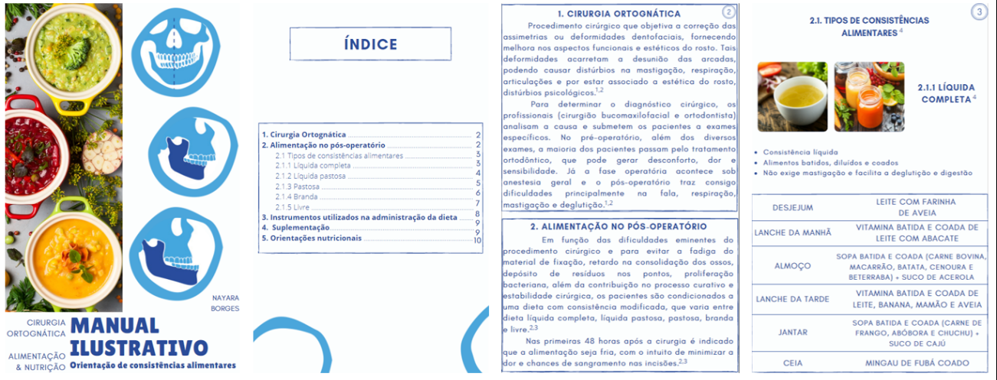
ANEXOS
Imagem 1 - Manual Ilustrativo: orientações de consistências alimentares
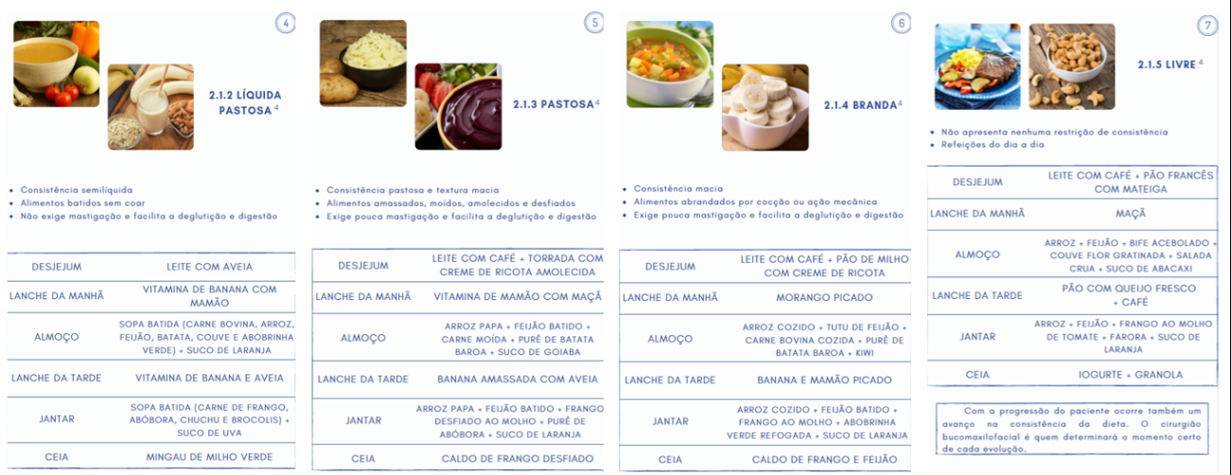
Imagem 2 - Manual Ilustrativo: orientações de consistências alimentares
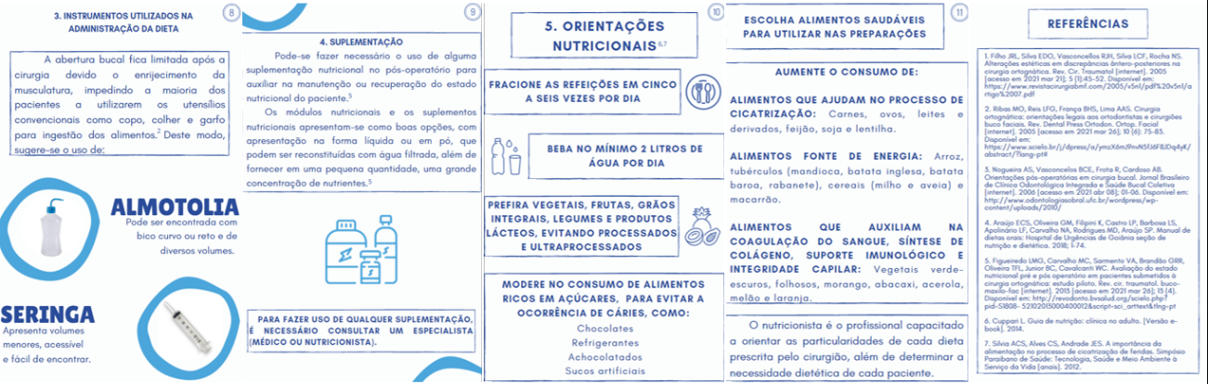
Imagem 3 - Manual Ilustrativo: orientações de consistências alimentares

